HNKS26CNTT2_NMCNTT_SESSION17_BTVN03
Phần 1: Báo cáo phân tích (I/O)
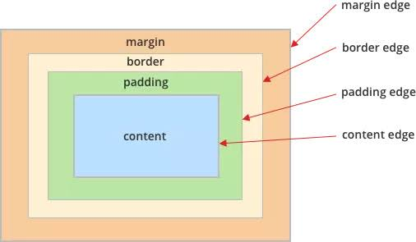
Content: Phần chứa nội dung
Padding: Khoảng cách giữa nội dung và viền
Border: Đường viền của phần tử
Margin: Khoảng cách bên ngoài phần tử

Phần 2: Thiết kế giải pháp
- Trong tab Computed, kiểm tra width, height, padding, border, margin của cả hai khung
- Chuyển sang Styles để thử chỉnh CSS trực tiếp trên trình duyệt
- Nếu hai khung quá sát nhau, thử tăng margin-bottom của khung trên hoặc margin-top của khung dưới
- Nếu phần nội dung bị chật, kiểm tra padding và width trước khi chỉnh margin

